BACCALAURÉAT GÉNÉRAL

Épreuve pratique de l’enseignement de spécialité physique-chimie
Évaluation des Compétences Expérimentales

Cette situation d’évaluation fait partie de la banque nationale.

ÉNONCÉ DESTINÉ AU CANDIDAT

NOM : | Prénom :
Centre d’examen : | n° d’inscription :

Cette situation d’évaluation comporte cinq pages sur lesquelles le candidat doit consigner ses réponses.
Le candidat doit restituer ce document avant de sortir de la salle d'examen.

Le candidat doit agir en autonomie et faire preuve d’initiative tout au long de l’épreuve.
En cas de difficulté, le candidat peut solliciter l’examinateur afin de lui permettre de continuer la tâche.
L’examinateur peut intervenir à tout moment, s’il le juge utile.
L’usage de calculatrice avec mode examen actif est autorisé. L’usage de calculatrice sans mémoire « type collège » est autorisé.

CONTEXTE DE LA SITUATION D’ÉVALUATION

L’aquaculture ou pisciculture, activité qui consiste à élever des poissons dans des bassins, pose un problème environnemental. En effet, l’eau est polluée par les déjections des poissons et celles-ci contiennent de l’ammoniac NH₃. Ainsi, la teneur en ammoniac doit être suivie de façon constante. Pour ce faire, il est possible de réaliser un titrage en présence d’un indicateur coloré.

Le but de cette épreuve est de déterminer quel indicateur coloré peut convenir lors du titrage d’une solution d’ammoniaque par une solution d’acide fort.

INFORMATIONS MISES À DISPOSITION DU CANDIDAT

Indicateur coloré

Un indicateur coloré acido-basique est un couple acide / base pour lequel la forme acide et la forme basique ont des teintes différentes en solution. Dans certains cas, on peut utiliser un indicateur coloré pour repérer l’équivalence d’un titrage.

L’indicateur coloré doit être judicieusement choisi, selon le titrage réalisé, afin de repérer correctement l’équivalence.

Diagramme de distribution d’un indicateur coloré

Le diagramme de distribution d’un indicateur coloré représente l’évolution du pourcentage de sa forme acide notée HInd et celle du pourcentage de sa forme basique notée Ind– en fonction du pH de la solution dans laquelle il est dissous. Par exemple, pour le bleu de bromothymol (BBT), on obtient le diagramme de distribution suivant :
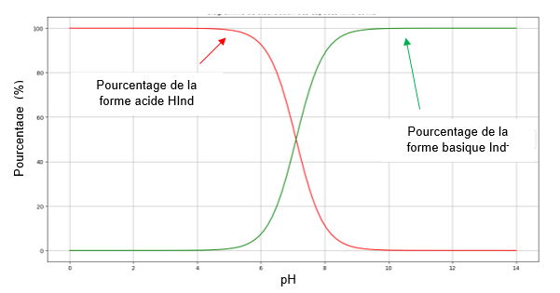
La zone de virage est la plage de pH pour laquelle aucune des formes acide et basique n’est suffisamment majoritaire, ce qui se traduit par une superposition de leurs teintes.
Il s’agit de l’ensemble des valeurs de pH pour lesquelles : 0,10 < $\frac{\text{\% }{\text{Ind}}^{\text{-}}}{\text{\% HInd}}$< 10

Spectres d’absorption des formes acide et basique du vert de bromocrésol
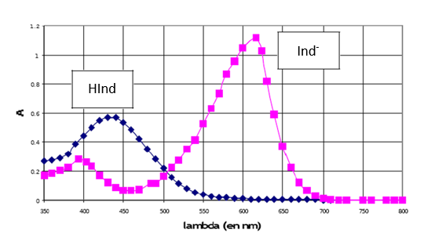
HInd : notation de la forme acide du vert de bromocrésol
Ind⁻ : notation de la forme basique du vert de bromocrésol

Préparation de solutions de vert de bromocrésol à différents pH

Pour préparer des solutions S_{i} de vert de bromocrésol à différents pH, on peut utiliser le protocole suivant :
- Prélever 20,0 mL de solution de Britton-Robinson^{(*)} à l’aide d’une pipette jaugée et les verser dans un bécher.
- Ajouter un volume V_{i} de solution d’hydroxyde de sodium de concentration 1,00×10^{–1} mol·L^{–1} à l’aide d’une pipette jaugée.
- Agiter.
- Prélever 20,0 mL du mélange précédent à l’aide d’une pipette jaugée et le verser dans un nouveau bécher.
- Ajouter, à l’aide d’une pipette jaugée, 2,0 mL de solution de vert de bromocrésol.
- Agiter.

Solution S_{i} | S ₁ | S ₂ | S ₃ | S ₄ | S ₅ | S ₆ | S ₇ | S ₈ | S ₉ | S ₁₀ | S ₁₁
Volume V_{i} de solution d’hydroxyde de sodium ajouté (en mL) | 0,0 | 2,0 | 2,5 | 3,0 | 3,5 | 4,0 | 4,5 | 5,0 | 5,5 | 6,5 | 8,0

(*) La solution de Britton-Robinson est une solution qui a la particularité d’avoir un pH qui varie linéairement en fonction du volume de solution d’hydroxyde de sodium qu’on y ajoute.

Pourcentages de la forme acide et de la forme basique dans une solution de vert de bromocrésol

On appelle A, l’absorbance de la solution mesurée en utilisant une longueur d’onde λ où seule la forme basique Ind⁻ absorbe.
Le pourcentage % Ind – de la forme basique dans la solution peut être relié à l’absorbance par la relation :
$$\text{\%I}{\text{nd} }^{\text{–}}\text{ = 100 × }\frac{\text{A}}{{\text{A}}_{\text{max}}}$$
Le pourcentage % HInd de la forme acide dans la solution peut être relié à l’absorbance par la relation :
$$\text{\%}\text{HInd} \text{=} \text{100} \text{×} \text{(1} \text{–} \frac{\text{A}}{{\text{A}}_{\text{max}}}\text{)}$$
A_{max}, est l’absorbance, à la même longueur d’onde $λ$, d’une solution dans laquelle le vert de bromocrésol existe uniquement sous sa forme basique Ind – (c’est le cas de la solution S₁₁).

Titrage pH-métrique d’une solution d’ammoniac par une solution d’acide fort

On obtient par simulation la courbe de titrage d’une solution d’ammoniac par une solution d’acide chlorhydrique :
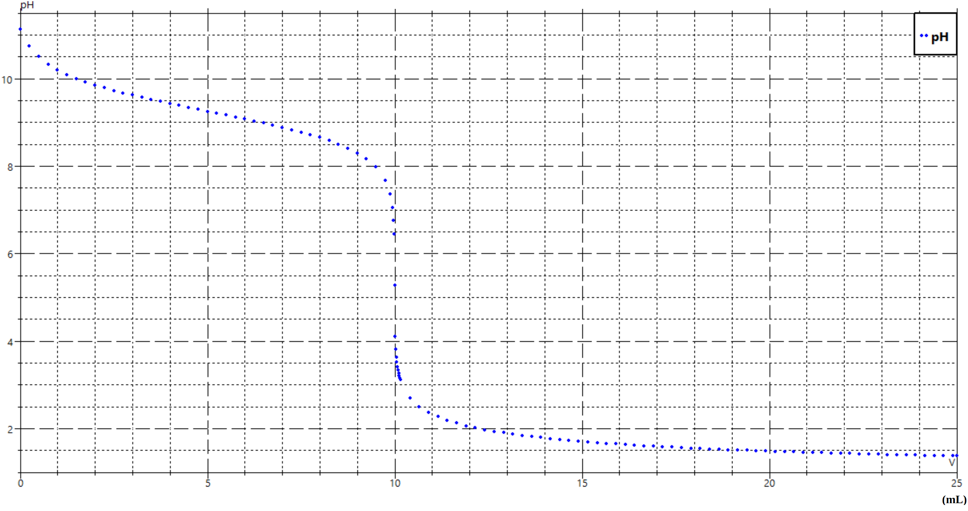
Titrage de 10,0 mL de solution d’ammoniaque de concentration 0,10 mol·L^{–1} par une solution d’acide chlorhydrique de concentration 0,10 mol·L^{–1}.

Remarque : Une solution d’ammoniaque est une solution aqueuse d’ammoniac NH₃ intervenant dans le couple acide faible-base faible NH₄⁺ / NH₃.

Données

L’hélianthine est un indicateur coloré. À 25 °C, la valeur de son pK_{A} est 3,4.

TRAVAIL À EFFECTUER

- Étude d’une solution de vert de bromocrésol (20 minutes conseillées)

À l’aide du matériel mis à disposition, préparer la solution S ₈ de vert de bromocrésol.

On souhaite mesurer l’absorbance de la solution S ₈.
Quelle longueur d’onde peut-on choisir pour que seule la forme basique Ind– absorbe ?
…………………………………………………………………………………………………..……….………..………………..
…………………………………………………………………………………………………..……….………..………………..

APPEL n°1
Appeler le professeur pour lui présenter la valeur choisie
ou en cas de difficulté

Faire le blanc avec de la solution de Britton-Robinson.

Mesurer l’absorbance et le pH de la solution S₈ de vert de bromocrésol.

- Diagramme de distribution du vert de bromocrésol (20 minutes conseillées)

Dans le tableau ci-dessous, ajouter les valeurs d’absorbance A et de pH de la solution S ₈ de vert de bromocrésol.
Solutions S_{i} | S ₁ | S ₂ | S ₃ | S ₄ | S ₅ | S ₆ | S ₇ | S ₈ | S ₉ | S ₁₀ | S ₁₁
Absorbance A | ….. | ….. | ….. | ….. | ….. | ….. | ….. |  | ….. | ….. | …..
pH | ….. | ….. | ….. | ….. | ….. | ….. | ….. |  | ….. | ….. | …..

À l’aide d’un logiciel tableur-grapheur, tracer le diagramme de distribution du vert de bromocrésol.

APPEL n°2
Appeler le professeur pour lui présenter le diagramme de distribution
ou en cas de difficulté

- Choix de l’indicateur coloré (20 minutes conseillées)

On souhaite faire le titrage colorimétrique d’une solution d’ammoniaque de concentration voisine de 0,10 mol·L^{–1} par une solution d’acide chlorhydrique de concentration 0,10 mol·L^{–1}.

Trois indicateurs colorés sont mis à disposition : l’hélianthine, le vert de bromocrésol et le bleu de bromothymol. Il s’agit maintenant de déterminer lequel de ces indicateurs colorés peut convenir pour le titrage d’une solution d’ammoniac

3.1 Dans le programme Python fourni, quelle est l’information à indiquer en ligne 4 ?
…………………………………………………………………………………………………..……….………..………………..
…………………………………………………………………………………………………..……….………..………………..

3.2 Compléter les lignes 10 et 11 du programme à l’aide des commentaires.

APPEL n°3
Appeler le professeur pour lui présenter les lignes complétées
ou en cas de difficulté

Exécuter le programme Python afin d’afficher le diagramme de distribution de l’hélianthine. La concentration globale de l’hélianthine est C_{i} = 2,1×10^{–5} mol·L^{–1}.

3.3. D’après les diagrammes de distribution du bleu de bromothymol, du vert de bromocrésol et de l’hélianthine, déterminer l’indicateur coloré à choisir pour repérer l’équivalence d’un titrage colorimétrique de la solution d’ammoniaque par la solution d’acide chlorhydrique.

…………………………………………………………………………………………………..……….………..………………..
…………………………………………………………………………………………………..……….………..………………..
…………………………………………………………………………………………………..……….………..………………..
…………………………………………………………………………………………………..……….………..………………..
…………………………………………………………………………………………………..……….………..………………..

Défaire le montage et ranger la paillasse avant de quitter la salle.

